Ομάδα Β Διαταραχών Προσωπικότητας
Κεφάλαια 9-12 | Κλινική ΙΙ | Σημειώσεις για διάβασμα και απαντήσεις ανάπτυξης
Πυρήνας Ομάδας Β: οι διαταραχές της Ομάδας Β περιγράφονται στο μάθημα ως “δραματικές προσωπικότητες”. Το κοινό τους πεδίο είναι η ένταση στο συναίσθημα, στις διαπροσωπικές σχέσεις, στην εικόνα εαυτού και στον έλεγχο της παρόρμησης.
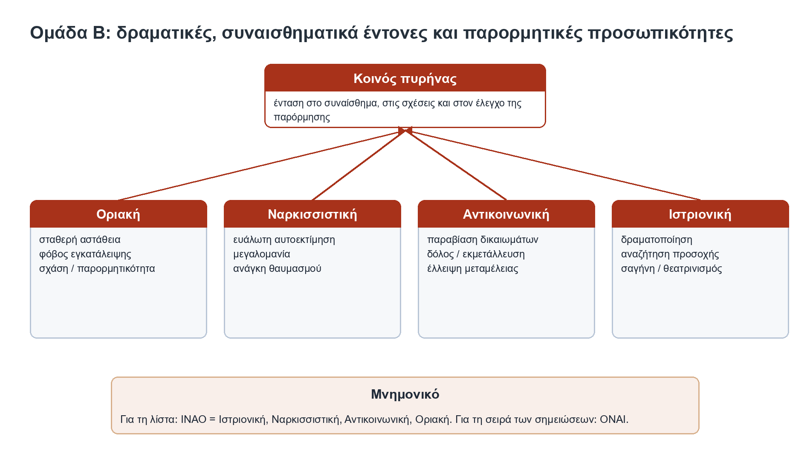

Πώς να τη θυμάσαι
- ΙΝΑΟ για τη βασική λίστα: Ιστριονική, Ναρκισσιστική, Αντικοινωνική, Οριακή.
- ΟΝΑΙ για τη σειρά του παρόντος αρχείου και των διαφανειών: Οριακή, Ναρκισσιστική, Αντικοινωνική, Ιστριονική.
- Η Ομάδα Β δεν σημαίνει “μία” διαταραχή. Είναι cluster/ομάδα που περιλαμβάνει τέσσερις διαταραχές με κοινή δραματικότητα, ένταση και παρορμητικότητα.

Χάρτης γρήγορης σύγκρισης
Διαταραχή | Κεντρικό μοτίβο | Σχέσεις | Λέξη-κλειδί για ανάπτυξη
Οριακή / Μεταιχμιακή | Αστάθεια σε σχέσεις, εικόνα εαυτού, συναίσθημα και παρόρμηση | Έντονες σχέσεις με εξιδανίκευση και υποτίμηση | “σταθερή αστάθεια”
Ναρκισσιστική | Ευάλωτη αυτοεκτίμηση που ρυθμίζεται με μεγαλομανία και θαυμασμό | Επιφανειακές σχέσεις, συχνά με στόχο αναγνώριση ή κέρδος | “είδωλο σε εξωτερικές πηγές”
Αντικοινωνική | Περιφρόνηση και παραβίαση δικαιωμάτων των άλλων | Οι άλλοι χρησιμοποιούνται ως μέσα κυριαρχίας ή εκμετάλλευσης | “έλλειψη μεταμέλειας”
Ιστριονική | Υπερβολική συναισθηματική έκφραση και αναζήτηση προσοχής | Σαγήνη, θεατρικότητα, εξάρτηση από το βλέμμα του άλλου | “θεατρινισμός”

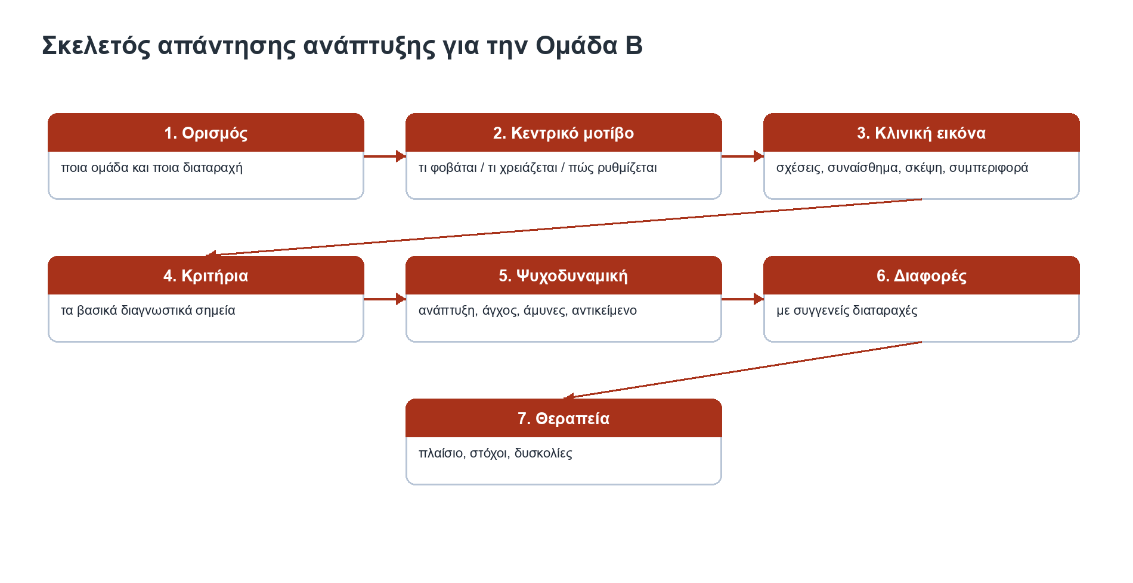

Οριακή / Μεταιχμιακή Διαταραχή Προσωπικότητας

Πυρήνας
Η οριακή ή μεταιχμιακή διαταραχή προσωπικότητας χαρακτηρίζεται από σημαντική αστάθεια στις διαπροσωπικές σχέσεις, στην εικόνα του εαυτού και στο συναίσθημα, μαζί με έντονη παρορμητικότητα. Τα χαρακτηριστικά εμφανίζονται από την αρχή της ενήλικης ζωής και εκδηλώνονται σε ποικίλες συνθήκες.
Φράση-κλειδί: Kernberg: η προσωπικότητα χαρακτηρίζεται από σταθερή αστάθεια. Δηλαδή η αστάθεια δεν είναι περιστασιακή αλλά επαναλαμβανόμενο και οργανωτικό μοτίβο.

Κλινική εικόνα
- Έντονος φόβος πραγματικής ή φανταστικής εγκατάλειψης και προσπάθειες αποφυγής της.
- Διακυμάνσεις στη διάθεση: δυσφορία που εναλλάσσεται με θυμό, απόγνωση ή πανικό.
- Χρόνιο αίσθημα κενού, πλήξη και αναζήτηση έντονων ερεθισμάτων.
- Σχέσεις με συνεχείς εναλλαγές εξιδανίκευσης και υποτίμησης. Ο κόσμος μπορεί να χωρίζεται σε “μόνο καλούς” και “μόνο κακούς”.
- Έντονος και απρόσφορος θυμός, δυσκολία ελέγχου του, καβγάδες, οργή και μετά ντροπή ή ενοχή.
- Ασταθής εικόνα ή αίσθηση εαυτού.
- Παρορμητικές αυτοκαταστροφικές συμπεριφορές, όπως κατάχρηση ουσιών, επικίνδυνη σεξουαλικότητα, υπερφαγικά επεισόδια ή αυτοτραυματισμοί.
- Υπό συνθήκες στρες μπορεί να εμφανιστούν παροδικά ψυχωτικού τύπου ή αποσυνδετικά συμπτώματα.
- Συχνή συννοσηρότητα με αγχώδεις διαταραχές, διαταραχές διάθεσης και χρήση ουσιών.
- Επιπολασμός στο κλινικό δείγμα: περίπου 1,6%-5,9%.

Οι 4 τομείς δυσκολίας
Τομέας | Τι βλέπουμε
Συναίσθημα | Έντονες μεταβολές, ασταθές εσωτερικό βίωμα, διάχυτο άγχος, άγχος εγκατάλειψης και απώλειας.
Νόηση και σκέψη | Δυσκολία νοητικής επεξεργασίας των βιωμάτων όταν υπάρχει συναισθηματική ένταση, έλλειμμα νοηματοδότησης και αναπαραστατικών διεργασιών.
Συμπεριφορά | Επιθετικότητα, αυτοτραυματισμοί, χρήση ουσιών, “φυγή στη συμπεριφορά” ως διέξοδος της έντασης.
Διαπροσωπικές σχέσεις | Έντονες και ασταθείς σχέσεις, πιεστικές συμπεριφορές, χειριστικότητα, σαγήνη και προσκόλληση μαζί με έλλειψη εμπιστοσύνης.

Κριτήρια κατά DSM-5, όπως δίνονται στις διαφάνειες
Για τη διάγνωση χρειάζεται διαρκές πρότυπο αστάθειας των σχέσεων, της εικόνας εαυτού και του συναισθήματος, μαζί με έντονη παρορμητικότητα. Η διάγνωση τίθεται όταν πληρούνται 5 από 9 σημεία:
1. Ανεξέλεγκτες προσπάθειες αποφυγής πραγματικής ή φανταστικής εγκατάλειψης.
2. Ασταθείς και έντονες σχέσεις με εναλλαγές εξιδανίκευσης και υποτίμησης.
3. Διαταραχή ταυτότητας, δηλαδή έντονη και επίμονη αστάθεια εικόνας ή αίσθησης εαυτού.
4. Παρορμητικότητα σε τουλάχιστον δύο πεδία δυνητικά βλαπτικά για τον εαυτό.
5. Επαναλαμβανόμενη αυτοκτονική συμπεριφορά, απειλές, χειρονομίες ή αυτοτραυματισμοί.
6. Συναισθηματική αστάθεια λόγω έντονης συναισθηματικής αντιδραστικότητας.
7. Χρόνιο αίσθημα κενού.
8. Απρόσφορος έντονος θυμός ή δυσκολία ελέγχου του θυμού.
9. Παροδικός παρανοϊκός ιδεασμός σχετιζόμενος με στρες.

Ψυχοδυναμική κατανόηση
Ο Kernberg και ο Bergeret συνδέονται με την ψυχοδυναμική εξέταση των οριακών διαταραχών. Η οριακή οργάνωση βρίσκεται “στο όριο” ανάμεσα στις νευρώσεις και τις ψυχώσεις, χωρίς αυτό να σημαίνει ότι κάθε οριακός ασθενής είναι ψυχωτικός. Η DSM διάγνωση της οριακής διαταραχής συνδέεται με την ψυχοδυναμική έννοια της οριακότητας, αλλά δεν ταυτίζεται πλήρως μαζί της.
Η οριακή οργάνωση χαρακτηρίζεται από ναρκισσιστικά ελλείμματα, ελλιπή ψυχική οργάνωση, ανεπάρκειες στις λειτουργίες του Εγώ και τραυματικά βιώματα. Το σύμπτωμα δεν είναι μόνο “πρόβλημα” αλλά και τρόπος με τον οποίο το άτομο προσπαθεί να διαχειριστεί ελλείμματα στο Εγώ και στον ναρκισσισμό.
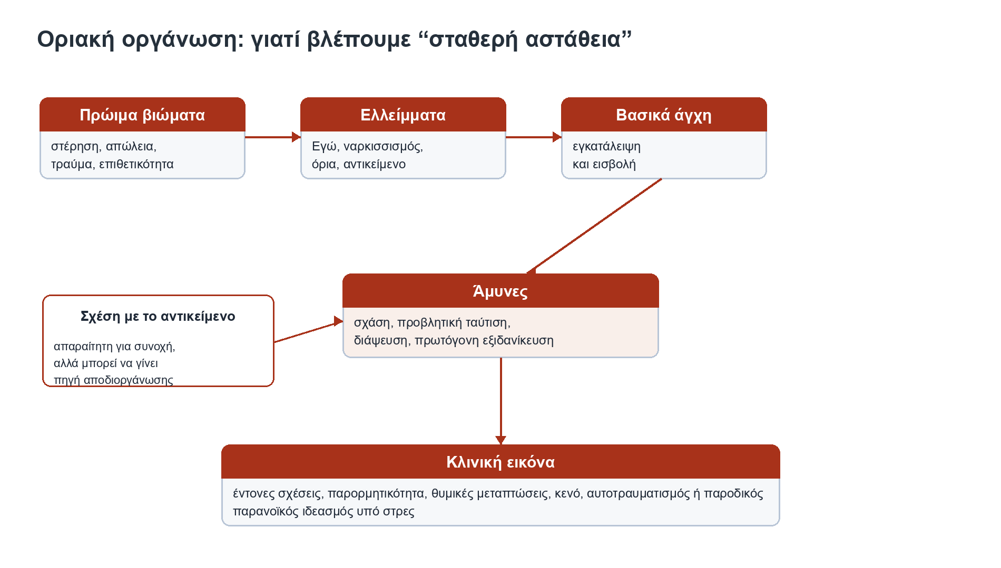
Η σχέση με το αντικείμενο είναι κεντρική: ο άλλος είναι απαραίτητος για τη συνοχή και τη λειτουργικότητα του εαυτού, αλλά μπορεί να γίνει και παράγοντας αποδιοργάνωσης. Οι οριακές διαταραχές αφορούν δυσκολίες στη διαμόρφωση του εσωτερικού ψυχικού κόσμου, στη διαμόρφωση προσωπικότητας, στην αποδοχή ορίων, στην επεξεργασία ματαιώσεων και απωλειών, και στη διαχείριση συναισθημάτων και υποκειμενικής σκέψης.
Βασικά άγχη είναι το άγχος εγκατάλειψης και το άγχος εισβολής. Βασικές άμυνες είναι η σχάση, η προβλητική ταύτιση, η διάψευση και η πρωτόγονη εξιδανίκευση.

Θεραπεία
Η φαρμακευτική αγωγή στοχεύει κυρίως σε συμπτώματα που επικρατούν σε συγκεκριμένη περίοδο, όπως καταθλιπτικό συναίσθημα, άγχος ή διαταραχές σκέψης. Η τροποποίηση της βασικής ψυχικής οργάνωσης επιτυγχάνεται μέσω ψυχοθεραπείας.
Στις διαφάνειες τονίζονται μακρόχρονες ψυχοδυναμικές θεραπείες, βραχείες και εστιασμένες ψυχοδυναμικές θεραπείες, καθώς και ομαδικές θεραπείες συστημικής, ψυχοδυναμικής ή γνωσιακής κατεύθυνσης. Κεντρικό θεραπευτικό σημείο είναι η σταθερότητα του πλαισίου και οι διακριτικές διευκρινίσεις, επειδή οι παρεμβάσεις μπορεί να βιωθούν ως επίθεση.

Αν πέσει ανάπτυξη για την οριακή
1. Ξεκίνα με τον ορισμό: αστάθεια σχέσεων, εικόνας εαυτού, συναισθήματος και παρορμητικότητα.
2. Δώσε 4-5 βασικά κλινικά σημεία: εγκατάλειψη, εξιδανίκευση/υποτίμηση, κενό, θυμός, αυτοτραυματισμός ή παροδικός παρανοϊκός ιδεασμός.
3. Πέρασε στην ψυχοδυναμική: όριο νεύρωσης/ψύχωσης, ελλείμματα Εγώ/ναρκισσισμού, σχέση με αντικείμενο.
4. Κλείσε με άγχη, άμυνες και θεραπεία: εγκατάλειψη/εισβολή, σχάση/προβλητική ταύτιση, σταθερό πλαίσιο.

Ναρκισσιστική Διαταραχή Προσωπικότητας

Πυρήνας
Σύμφωνα με τις διαφάνειες, η ναρκισσιστική διαταραχή προσωπικότητας χαρακτηρίζεται από ευαισθησία και μεταβλητότητα στην αυτοεκτίμηση. Για να τη ρυθμίσει, το άτομο καταφεύγει σε μοτίβο μεγαλομανίας και ανάγκης θαυμασμού.

Οι 4 κεντρικές περιοχές
Περιοχή | Εκδήλωση
Ταυτότητα | Υπερβολική αίσθηση σπουδαιότητας, φαντασιώσεις απεριόριστης επιτυχίας, δύναμης, ομορφιάς ή ιδανικής αγάπης, υπεροπτικές στάσεις.
Στόχοι και φιλοδοξίες | Ο στόχος γίνεται ο θαυμασμός των άλλων. Μπορεί να λείπουν προσωπικές αξίες ή να υπάρχει πεποίθηση μοναδικότητας.
Ενσυναίσθηση | Απροθυμία αναγνώρισης ή ταύτισης με τα συναισθήματα και τις ανάγκες των άλλων. Αίσθηση ιδιαίτερων δικαιωμάτων.
Εγγύτητα | Επιφανειακές σχέσεις, συχνά με στόχο προσωπικό κέρδος. Φθόνος ή πεποίθηση ότι οι άλλοι τον φθονούν.

Μορφές ναρκισσισμού
- Ναρκισσισμός μεγαλείου: αίσθηση μεγαλείου, τάση κυριαρχίας, επιθετικότητα, εικόνα που ταιριάζει περισσότερο με τα DSM-5 κριτήρια.
- Ευάλωτη μορφή: πολύ εύθραυστη και ασταθής αυτοεκτίμηση. Η αλαζονεία λειτουργεί σαν “βιτρίνα”, κάτω από την οποία υπάρχουν ντροπή και υπερευαισθησία στην κριτική.
- Στις διαφάνειες αναφέρεται και συνεχές ανάμεσα στον επιλήσμονα και τον υπεράγρυπνο ναρκισσιστή.

Κλινική και ψυχοδυναμική εικόνα
Οι ναρκισσιστικές προσωπικότητες έχουν χρόνια ανάγκη να βλέπουν το είδωλό τους σε εξωτερικές πηγές. Υπάρχει υποκειμενική κενότητα, σαν να λείπει κάτι από την εσωτερική ζωή. Η εικόνα και η περσόνα μπορεί να αποκτούν μεγαλύτερη σημασία από την ουσία και το πραγματικό πρόσωπο.
Κεντρικά συναισθήματα είναι η ντροπή, ο φόβος δημόσιας ντροπής, ο φθόνος και η τελειοθηρία. Η επιτυχία βιώνεται ως μεγαλειώδες αποτέλεσμα, ενώ η αποτυχία μπορεί να οδηγεί σε καταθλιπτικό αποτέλεσμα.
Ο Kohut δίνει κεντρική θέση στη μεταβίβαση: η εξιδανικευτική ή κατοπτρική μεταβίβαση βοηθά τη διάγνωση της ναρκισσιστικής προσωπικότητας. Ο Kernberg βλέπει τη ναρκισσιστική προσωπικότητα ως υποκατηγορία της οριακής προσωπικότητας και θεωρεί ότι ο μεγαλειώδης εαυτός και η εξιδανίκευση του άλλου είναι άμυνες απέναντι στην εξάρτηση και τον φθόνο.
Στην ψυχολογία του Εαυτού του Kohut, το πρόβλημα συνδέεται με αποτυχίες των εαυτοαντικειμένων και με την προσπάθεια του παιδιού να ανακτήσει μια αίσθηση τελειότητας. Αυτό μπορεί να οδηγήσει είτε στον μεγαλειώδη εαυτό είτε στην ένωση με ένα εξιδανικευμένο αντικείμενο.

Θεραπεία
Οι διαφάνειες παρουσιάζουν την ψυχανάλυση ως θεραπεία εκλογής σύμφωνα με Kernberg και Kohut. Στην οπτική του Kohut, η ενσυναίσθηση είναι ιδιαίτερα σημαντική. Η θεραπευτική εργασία κινείται ανάμεσα στην κατανόηση μέσω ενσυναίσθησης και στην εξήγηση, δηλαδή την ένταξη όσων κατανοήθηκαν σε θεωρητικές διατυπώσεις.

Αν πέσει ανάπτυξη για τη ναρκισσιστική
1. Ξεκίνα από την ασταθή αυτοεκτίμηση και την ανάγκη ρύθμισης μέσω θαυμασμού.
2. Ανάπτυξε τις 4 περιοχές: ταυτότητα, στόχοι, ενσυναίσθηση, εγγύτητα.
3. Βάλε τη διάκριση μεγαλείου/ευάλωτης μορφής.
4. Σύνδεσε ψυχοδυναμικά Kohut και Kernberg: εαυτοαντικείμενο, μεγαλειώδης εαυτός, εξιδανίκευση, φθόνος ή ναρκισσιστική οργή.
5. Κλείσε με θεραπεία: ψυχανάλυση, ενσυναίσθηση, κατανόηση και εξήγηση.

Αντικοινωνική Διαταραχή Προσωπικότητας

Πυρήνας
Η αντικοινωνική διαταραχή προσωπικότητας χαρακτηρίζεται από χρόνια αδιαφορία για τις ανάγκες, τα συναισθήματα και τα δικαιώματα των άλλων, καθώς και από παραβίασή τους. Η διάγνωση αφορά άτομα άνω των 18 ετών, με στοιχεία διαταραχής διαγωγής πριν από τα 15.

Κλινική εικόνα
- Εμπλοκή σε παράνομες ή κοινωνικά αποδοκιμαστέες πράξεις, όπως κλοπές, βανδαλισμοί ή χρήση ουσιών.
- Δόλος, χειριστικότητα, ψέματα, χρήση γοητείας για προσωπικό όφελος.
- Παρορμητικότητα και αδυναμία προγραμματισμού.
- Ριψοκίνδυνη συμπεριφορά χωρίς υπολογισμό της ασφάλειας του εαυτού ή των άλλων.
- Ευερεθιστότητα, επιθετικότητα και διαπληκτισμοί.
- Ασταθής και ανεύθυνη συμπεριφορά σε εργασία, σχέσεις και οικονομικές υποχρεώσεις.
- Έλλειψη ενσυναίσθησης και χρόνια έλλειψη μεταμέλειας.
- Οι πάσχοντες σπάνια θεωρούν ότι χρειάζονται βοήθεια.

DSM-5 κριτήρια στις διαφάνειες
Υπάρχει διάχυτο πρότυπο περιφρόνησης και παραβίασης των δικαιωμάτων των άλλων από την ηλικία των 15 ετών. Χρειάζονται τουλάχιστον 3 από 7:
1. Αποτυχία συμμόρφωσης με κοινωνικές σταθερές και σύννομη συμπεριφορά.
2. Δολιότητα: επανειλημμένα ψέματα, χρήση ψευδωνύμων ή εξαπάτηση για κέρδος ή ευχαρίστηση.
3. Παρορμητικότητα ή αποτυχία προγραμματισμού.
4. Ευερεθιστότητα και επιθετικότητα.
5. Απερίσκεπτη αδιαφορία για την ασφάλεια εαυτού ή άλλων.
6. Σταθερή ανευθυνότητα σε εργασία ή οικονομικές υποχρεώσεις.
7. Έλλειψη μεταμέλειας για βλάβη, κακομεταχείριση ή κλοπή εις βάρος άλλων.
Επιπλέον, το άτομο είναι τουλάχιστον 18 ετών, υπάρχει ένδειξη διαταραχής διαγωγής πριν από τα 15 και η αντικοινωνική συμπεριφορά δεν εμφανίζεται αποκλειστικά κατά τη διάρκεια σχιζοφρένειας ή διπολικής διαταραχής.

Επιδημιολογικά και διαφοροποίηση από ψυχοπάθεια
Στον γενικό πληθυσμό, η συχνότητα εκτείνεται περίπου από 1% έως 6% στους άνδρες, με σημαντικά αυξημένη συχνότητα σε σχέση με τις γυναίκες. Εμφανίζεται συχνότερα σε υπηρεσίες ψυχικής υγείας, στο σύστημα δικαιοσύνης και στις φυλακές. Στις διαφάνειες αναφέρονται σημαντικά ποσοστά κρατουμένων: 47% των ανδρών και 21% των γυναικών.
Η ψυχοπάθεια κατά Hare δεν είναι πλήρως συνώνυμη με ιστορικό εγκληματικής συμπεριφοράς ή με τη διάγνωση αντικοινωνικής διαταραχής, παρότι συχνά συσχετίζεται με τα δύο σε σοβαρές περιπτώσεις.

Αιτιοπαθογένεια
Παράγοντες | Σημεία που κρατάμε
Νευροβιολογικοί | Αυξημένη κληρονομικότητα σε παιδιά με επιθετική και αντικοινωνική συμπεριφορά, δυσκολία αναγνώρισης φόβου στα πρόσωπα των άλλων, πιθανή υπο-απαντητικότητα της αμυγδαλής και προβλήματα ενσυναίσθησης/ελέγχου επιθετικότητας.
Ψυχοκοινωνικοί | Παραμέληση ή κακοποίηση στην παιδική ηλικία, διαταραχή στον δεσμό με γονείς, ανασφαλής δεσμός σε άτομα με ιστορικό βίαιων εγκλημάτων.

Ψυχοδυναμική κατανόηση
Η αντικοινωνική διαταραχή νοείται ως ένας πόλος του συνεχούς των ναρκισσιστικών καταστάσεων. Η ψυχοδυναμική διάγνωση καθορίζεται από βασική αποτυχία σύναψης συναισθηματικών δεσμών και από χρήση πρωτόγονων μηχανισμών άμυνας.
Κυρίαρχες άμυνες είναι ο παντοδύναμος έλεγχος, η προβλητική ταύτιση, η διάσχιση και η εκδραμάτιση. Οι άλλοι βιώνονται ως μέσα επιβεβαίωσης της κυριαρχίας. Η προσωπική ευθύνη, η συγγνώμη και η συγχώρεση δεν έχουν ουσιαστική θέση, παρά μόνο όταν μπορούν να χρησιμοποιηθούν χειριστικά.
Στις διαφάνειες δίνεται ιδιαίτερη σημασία στην αποστέρηση συναισθηματικής υποστήριξης στην παιδική ηλικία, στην αποτυχία σύνδεσης και εσωτερίκευσης, στη γενικευμένη δυσπιστία προς το περιβάλλον και στον παντοδύναμο έλεγχο ως άμυνα απέναντι στην ανημπόρια.

Θεραπεία
Πολλοί ασθενείς προσέρχονται στη μέση ενήλικη ζωή με άγχος ή κατάθλιψη. Δεν υπάρχουν επαρκή δεδομένα που να υποστηρίζουν φαρμακευτική αγωγή για την ίδια τη διαταραχή, αν και μπορεί να στοχευθούν επιμέρους συμπτώματα όπως παρορμητικότητα και επιθετικότητα.
Οι ψυχοθεραπευτικές παρεμβάσεις στοχεύουν κυρίως στον περιορισμό της παραβατικής συμπεριφοράς. Αναφέρονται CBT σε σωφρονιστικά πλαίσια για άτομα υψηλού κινδύνου, διαλεκτική συμπεριφορική θεραπεία, θεραπεία σχημάτων και θεραπεία βασισμένη στη νοητικοποίηση. Η ομαδική θεραπεία φαίνεται χρήσιμη επειδή μειώνει τη συναισθηματική ένταση και προσφέρει ευκαιρίες κατανόησης των σκέψεων και συναισθημάτων των άλλων.

Αν πέσει ανάπτυξη για την αντικοινωνική
1. Ξεκίνα με περιφρόνηση/παραβίαση δικαιωμάτων και προϋπόθεση ηλικίας/διαταραχής διαγωγής.
2. Δώσε τα 7 DSM σημεία συμπυκνωμένα και τόνισε ότι χρειάζονται 3.
3. Πρόσθεσε κλινική εικόνα: δόλος, παρορμητικότητα, επιθετικότητα, ανευθυνότητα, έλλειψη μεταμέλειας.
4. Ανέπτυξε αιτιοπαθογένεια: βιολογικοί και ψυχοκοινωνικοί παράγοντες.
5. Κλείσε ψυχοδυναμικά με αποτυχία δεσμού, παντοδύναμο έλεγχο, εκδραμάτιση και δυσκολίες θεραπείας.

Ιστριονική / Υστερική Διαταραχή Προσωπικότητας

Πυρήνας
Η ιστριονική διαταραχή χαρακτηρίζεται από δραματική και υπερβολική επίδειξη συναισθημάτων. Οι συμπεριφορές μπορεί να είναι χειριστικές και να στοχεύουν στην προσοχή και τη φροντίδα από τους άλλους.

Κλινική εικόνα
- Ασταθείς και εύθραυστες προσωπικές σχέσεις.
- Συχνή σαγήνη ή σεξουαλικά προκλητική συμπεριφορά.
- Χρήση εμφάνισης για εντυπωσιασμό.
- Υπερβολικά εντυπωσιακός τρόπος ομιλίας, αλλά με έλλειψη λεπτομερειών.
- Ευμετάβλητο συναίσθημα που μπορεί να δίνει εντύπωση μη αυθεντικότητας.
- Δραματοποίηση, υπερβολές στον λόγο και στη συναισθηματική έκφραση.
- Θεατρινισμός και αναζήτηση προσοχής.

Ψυχοδυναμικά σημεία
Στις διαφάνειες τονίζεται η ερωτικοποίηση των σχέσεων στην προσπάθεια του ατόμου να γίνει αρεστό. Υπάρχει έντονη ανάγκη σαγήνης και συναισθηματική εξάρτηση με απώλεια αυτονομίας. Η υποβολιμότητα και οι δυσκολίες στο πεδίο της σεξουαλικότητας αφορούν την αδυναμία του υποκειμένου να τοποθετηθεί κατάλληλα ως προς τη δική του επιθυμία και την επιθυμία του άλλου.
Ο υστερικός ασθενής μοιάζει καθηλωμένος στην εκπλήρωση μιας ανικανοποίητης επιθυμίας. Παρά την έντονη σεξουαλικοποίηση των επαφών, η ερωτική ζωή μοιάζει με θέατρο. Όταν το άτομο δεν μπορεί να σαγηνεύσει ή να εντυπωσιάσει τον άλλον, αναδύονται άγχη εγκατάλειψης.
Μηχανισμοί άμυνας που αναφέρονται είναι η μετάθεση και η προβολή, για παράδειγμα η μετατόπιση της επιθυμίας στον άλλον: “δεν είμαι εγώ που επιθυμώ, ο άλλος με αποπλανεί”.

Διαφορική διάγνωση και θεραπευτική εικόνα
Συχνή αιτία προσέλευσης είναι το καταθλιπτικό συναίσθημα. Μπορεί επίσης να εμφανίζονται άγχος, σωματικές εκδηλώσεις, χρήση ψυχοδραστικών ουσιών και παρορμητικές απόπειρες αυτοκτονίας που λειτουργούν κυρίως ως έκκληση για βοήθεια.
Η διαφοροδιάγνωση είναι σημαντική από τις οριακές καταστάσεις και από τις ψυχοσωματικές εκδηλώσεις. Στις διαφάνειες αντιπαραβάλλονται οι οριακές καταστάσεις, με κατάθλιψη, άγχη απώλειας, εκδραματίσεις και εξαρτητικές συμπεριφορές, προς τις ψυχοσωματικές καταστάσεις, όπου κυριαρχεί χρηστικός τρόπος σκέψης και χρηστική ζωή.

Αν πέσει ανάπτυξη για την ιστριονική
1. Όρισε τη διαταραχή με δραματικότητα, υπερβολική συναισθηματική έκφραση και ανάγκη προσοχής.
2. Δώσε κλινικά παραδείγματα: σαγήνη, εμφάνιση, εντυπωσιακός αλλά φτωχός λόγος, θεατρινισμός.
3. Ανάπτυξε ψυχοδυναμικά την ανικανοποίητη επιθυμία, την ερωτικοποίηση σχέσεων και το άγχος εγκατάλειψης.
4. Κλείσε με άμυνες και διαφοροδιάγνωση από οριακές και ψυχοσωματικές καταστάσεις.

Συγκρίσεις που βοηθούν πολύ στην εξέταση
Σύγκριση | Πώς να το πεις καθαρά
Οριακή vs Ναρκισσιστική | Και οι δύο έχουν δυσκολίες στο Εγώ/εαυτό, αλλά στην οριακή κυριαρχεί η αστάθεια και ο φόβος εγκατάλειψης, ενώ στη ναρκισσιστική η ρύθμιση της αυτοεκτίμησης μέσω θαυμασμού, μεγαλειώδους εαυτού και εξωτερικού καθρεφτίσματος.
Οριακή vs Ιστριονική | Και οι δύο μπορεί να έχουν δραματικότητα και άγχος εγκατάλειψης. Στην οριακή είναι εντονότερη η αστάθεια ταυτότητας, η σχάση και η αυτοκαταστροφικότητα. Στην ιστριονική κυριαρχεί η σαγήνη, η θεατρικότητα και η αναζήτηση προσοχής.
Αντικοινωνική vs Ναρκισσιστική | Και οι δύο μπορεί να έχουν έλλειμμα ενσυναίσθησης. Στην αντικοινωνική προέχει η παραβίαση δικαιωμάτων, ο δόλος και η έλλειψη μεταμέλειας. Στη ναρκισσιστική προέχει η ευαλωτότητα αυτοεκτίμησης και η ανάγκη θαυμασμού.
Αντικοινωνική vs Ψυχοπάθεια | Η ψυχοπάθεια κατά Hare δεν ταυτίζεται πλήρως με την αντικοινωνική διάγνωση, αν και μπορεί να συσχετίζεται με σοβαρές περιπτώσεις.

Πιθανές ερωτήσεις ανάπτυξης

“Να αναπτύξετε την οριακή διαταραχή προσωπικότητας.”
Απάντησε με τη σειρά: ορισμός DSM, κλινική εικόνα, 4 τομείς δυσκολίας, ψυχοδυναμική οριακής οργάνωσης, άγχη/άμυνες, θεραπεία και σταθερό πλαίσιο.

“Να συγκρίνετε ναρκισσιστική και οριακή οργάνωση.”
Κράτα ως άξονα τον εαυτό και τις σχέσεις: στην οριακή κυριαρχούν η εγκατάλειψη, η εισβολή, η σχάση και η αστάθεια. Στη ναρκισσιστική κυριαρχεί η αυτοεκτίμηση, το καθρέφτισμα, η μεγαλομανία, η ντροπή και ο φθόνος.

“Να παρουσιάσετε την αντικοινωνική διαταραχή και τη θεραπευτική της αντιμετώπιση.”
Ξεκίνα με τα DSM στοιχεία και μετά σύνδεσε αιτιοπαθογένεια με θεραπεία: αν υπάρχει έλλειμμα δεσμού, νοητικοποίησης και ενσυναίσθησης, η θεραπεία στοχεύει στον περιορισμό παραβατικής συμπεριφοράς, στην κατανόηση συναισθημάτων των άλλων και στην κοινωνική λειτουργικότητα.

“Να αναπτύξετε την ιστριονική διαταραχή και τη διαφορική διάγνωση.”
Δείξε πρώτα την κλινική εικόνα: θεατρικότητα, σαγήνη, αναζήτηση προσοχής, υπερβολική συναισθηματική έκφραση. Μετά ξεχώρισέ την από οριακές καταστάσεις και ψυχοσωματικές εκδηλώσεις.

Τελική επανάληψη σε 10 γραμμές
1. Ομάδα Β = δραματικές προσωπικότητες.
2. Η οριακή έχει “σταθερή αστάθεια”.
3. Στην οριακή θυμήσου εγκατάλειψη, εισβολή, σχάση, προβλητική ταύτιση.
4. Η ναρκισσιστική ρυθμίζει ευάλωτη αυτοεκτίμηση με θαυμασμό και μεγαλομανία.
5. Στη ναρκισσιστική θυμήσου Kohut, εαυτοαντικείμενο, καθρέφτισμα, ντροπή και φθόνο.
6. Η αντικοινωνική παραβιάζει δικαιώματα, εξαπατά, δρα παρορμητικά και δεν μετανιώνει.
7. Στην αντικοινωνική χρειάζεται ηλικία 18+ και ιστορικό διαταραχής διαγωγής πριν τα 15.
8. Η ιστριονική ζητά προσοχή μέσα από θεατρικότητα, σαγήνη και δραματοποίηση.
9. Θεραπευτικά, στην οριακή είναι κεντρική η σταθερότητα του πλαισίου.
10. Στις απαντήσεις ανάπτυξης πάντα δένεις κλινική εικόνα, ψυχοδυναμική κατανόηση και θεραπεία.

Βιβλιακή Ενίσχυση από Κεφ. 9 και 10

Οριακή / μεταιχμιακή: τι κρατάμε από το βιβλίο
Το κεφ. 9 βοηθά να μην απαντηθεί η οριακή μόνο ως λίστα DSM. Η μεταιχμιακή εικόνα πρέπει να παρουσιαστεί ως οργάνωση που αφορά:
- την αστάθεια της ταυτότητας,
- την αστάθεια των σχέσεων,
- τη συναισθηματική απορρύθμιση,
- την παρορμητική εκφόρτιση,
- τον φόβο εγκατάλειψης,
- την πιθανότητα παροδικών ψυχωτικού τύπου ή αποσυνδετικών συμπτωμάτων υπό στρες.
Εξεταστική φράση:
Η οριακή διαταραχή δεν είναι απλώς «έντονο συναίσθημα». Είναι σταθερό μοτίβο αστάθειας στην εικόνα εαυτού, στις σχέσεις, στο συναίσθημα και στον έλεγχο της παρόρμησης.

Ναρκισσιστική: τι κρατάμε από το βιβλίο
Το κεφ. 10 συνδέεται άμεσα με το κεφ. 5 για τον φυσιολογικό και παθολογικό ναρκισσισμό. Για ανάπτυξη, η ναρκισσιστική διαταραχή χρειάζεται να παρουσιαστεί με δύο επίπεδα:
- Περιγραφικό / κλινικό: μεγαλείο, ανάγκη θαυμασμού, αίσθηση ιδιαίτερων δικαιωμάτων, φθόνος, ελλιπής ενσυναίσθηση, επιφανειακή εγγύτητα.
- Ψυχοδυναμικό: ευάλωτη αυτοεκτίμηση, ντροπή, ανάγκη καθρεφτίσματος, μεγαλειώδης εαυτός, εξιδανίκευση και φόβος εξάρτησης.
Σημαντικό: το βιβλίο δείχνει ότι ο ναρκισσισμός δεν σημαίνει μόνο «αγαπώ υπερβολικά τον εαυτό μου». Μπορεί να σημαίνει και αδυναμία σταθερής αγάπης προς τον εαυτό, ή ανάγκη να κρατηθεί ο Εαυτός μέσω εξωτερικού θαυμασμού.

Ερώτηση σύγκρισης οριακής - ναρκισσιστικής
Αν πέσει σύγκριση, κράτα:
Άξονας | Οριακή | Ναρκισσιστική
Κεντρική δυσκολία | Αστάθεια και φόβος εγκατάλειψης | Ρύθμιση αυτοεκτίμησης
Σχέση με άλλον | Εξιδανίκευση / υποτίμηση, έντονη προσκόλληση και θυμός | Θαυμασμός, καθρέφτισμα, επιφανειακή εγγύτητα
Άμυνες | Σχάση, προβλητική ταύτιση, διάψευση | Μεγαλειώδης εαυτός, εξιδανίκευση, υποτίμηση, φθόνος
Κίνδυνος | Αυτοτραυματισμοί, παρορμητικότητα, αποδιοργάνωση υπό στρες | Ναρκισσιστική κατάρρευση, ντροπή, οργή, κατάθλιψη μετά από ματαίωση

